绥阳县大路槽卫生院
2023年度部门决算

2024年8月
目 录
第一部分 部门概况 2
一、部门职责 2
二、机构设置 2
第二部分 2023年度部门决算公开报表 3
第三部分 2023年度部门决算情况说明 3
一、2023年度收入支出决算总体情况说明 3
二、2023年度收入决算情况说明 4
三、2023年度支出决算情况说明 4
四、2023年度财政拨款收入支出决算总体情况说明 4
五、2023年度一般公共预算财政拨款支出决算情况说明 4
六、2023年度一般公共预算财政拨款基本支出决算情况说明 6
七、2023年度财政拨款“三公”经费支出决算情况说明 7
八、2023年度政府性基金预算财政拨款收入支出决算情况说明 7
九、2023年度国有资本经营预算财政拨款收入支出决算情况说明 8
十、2023年度非财政拨款收支决算情况说明 8
十一、2023年度机关运行经费支出情况说明 8
十二、2023年度政府采购支出情况说明 8
十三、2023年度国有资产占用情况说明 8
十四、预算绩效情况说明 9
第四部分 名词解释 9
第五部分 附件 13

第一部分 部门概况

一、部门职责
大路槽乡卫生院的主要职能是负责全乡辖区内人民群众的医疗健康服务。对基层医疗卫生服务，力争做到“小病不出村，大病不出乡”的理念。因此我院在县中医院的协助与帮助下，坚持对医务人员的能力建设及业务实践能力的培训。

二、机构设置
本单位内设科室11个，具体是：院办公室、财务室、药房、公共卫生科、 内科 、外科、妇产科、儿科、中医科、预防保健、预防接种门诊办公室、临床综合科、中医科、护理科、检验科、药剂科、公卫科。
序号 | 单位名称 | 单位类型
1 | 绥阳县大路槽乡卫生院 | 财政全额补助事业单位

第二部分 2023年度部门决算公开报表

一、收入支出决算总表（公开01表）

二、收入决算表（公开02表）

三、支出决算表（公开03表）

四、财政拨款收入支出决算总表（公开04表）

五、一般公共预算财政拨款支出决算表（公开05表）

六、一般公共预算财政拨款基本支出决算表（公开06表）

七、一般公共预算财政拨款“三公”经费支出决算表（公开07表）

八、政府性基金预算财政拨款收入支出决算表（公开08表）

九、国有资本经营预算财政拨款收入支出决算表（公开09表）

十、非财政拨款财政收入支出决算表（公开10表）
公开报表详见附件。

第三部分 2023年度部门决算情况说明

2023年度收、支总计372.93万元，收入与2022年相比，增加122.43万元，增长48.87%，主要原因2023年将基药经费及公卫收入列为事业收、支，导致当年收支增长。2023年业务上升，收入支出增加。

本年收入合计372.93万元，其中：财政拨款收入219.21万元，占58.78%；上级补助收入0万元，占0%；事业收入91.8万元，占24.62%；经营收入0万元，占0%；附属单位上缴收入0万元，占0%；其他收入61.91万元，占16.6%。

本年支出合计372.93万元，其中：基本支出372.93万元，占100%;项目支出 0万元，占0%；上缴上级支出 0万元，占0%;经营支出0万元，占0%;对附属单位补助支出 0万元，占0%。

2023年度财政拨款收、支决算总计219.21万元。与2022年相比，一般公共预算财政拨款收入支出减少31.29万元，减少12.49%，主要原因是：在职人员变化 。

五、2023年度一般公共预算财政拨款支出决算情况说明
（一）一般公共预算财政拨款支出决算总体情况
2023年度一般公共预算财政拨款支出219.21万元，占本年支出合计的100 %，与2022年相比，一般公共预算财政拨款支出减少31.29万元，减少12.49%，主要原因是：在职人员变化 。
（二）一般公共预算财政拨款支出决算结构情况
2023年度一般公共预算财政拨款支出主要用于以下方面：
（1）208科目（类）社会保障和就业支出32.81万元，占14.97%；（2）210科目（类）卫生健康支出166.69万元，占76.04%；
（3）221科目（类）住房保障支出19.71万元，占8.99%。
（三）一般公共预算财政拨款支出决算具体情况
2023年度一般公共预算财政拨款支出年初预算为250.5万元，支出决算为219.21万元，完成年初预算的87.51%。其中：
1、社会保障和就业（208类）行政事业单位养老支出（05款）机关事业单位基本养老保险缴费支出（05项），年初预算为29.6万元，支出决算为32.81万元，完成年初预算的110.84%。决算数大于预算数的主要原因是：2023年人员变动导致人员经费的变动，变动的费用年初未纳入预算。
2、社会保障和就业（208类）行政事业单位养老支出（05款）机关事业单位职业年金缴费支出（06项），年初预算为0万元，支出决算为9.3万元，完成年初预算的100%。决算数大于预算数的主要原因是：职业年金属于调出一人补缴一人的政策，2022年人员调出3人，补缴职业年金造成的。
3、社会保障和就业（208类）残疾人事业（11项）其他残疾人事业支出（99款），年初预算为0.36万元，支出决算为0.36万元，完成年初预算的100%。
4、社会保障和就业（208类） 财政对其他社会保险基金的补助（27款）财政对失业保险基金的补助（01项），年初预算为0.36万元，支出决算为0.36万元，完成年初预算的100%。
5、社会保障和就业（208类）财政对其他社会保险基金的补助（27款） 财政对工伤保险基金的补助（02项），年初预算为0.55万元，支出决算为0.67万元，完成年初预算的82.09%。决算数大于预算数的主要原因是：2023年人员变动导致人员经费的变动，变动的费用年初未纳入预算。
6、卫生健康支出（210类）基层医疗卫生机构（03款）乡镇卫生院（02项），年初预算为181.59万元，支出决算为156.53万元，完成年初预算的86.20%。决算数小于预算数的主要原因是：2023年人员变动导致人员经费的变动，变动的费用年初未纳入预算。
7、卫生健康支出（210类）行政事业单位医疗（11款）事业单位医疗（02项），年初预算为14.94万元，支出决算为10.16万元，完成年初预算的68.01%。决算数小于预算数的主要原因是：2023年人员变动导致人员经费的变动，变动的费用年初未纳入预算。缴费基数的调整。
8、卫生健康支出（210类）行政事业单位医疗（11款）公务员医疗补助（03项），年初预算为3.69万元，支出决算为2.65万元，完成年初预算的71.82%。决算数小于预算数的主要原因是：2023年人员变动导致人员经费的变动，变动的费用年初未纳入预算。缴费基数的调整。
9、住房保障支出（221类）住房改革支出（02款）住房公积金（01项），年初预算为3.85万元，支出决算为2.69万元，完成年初预算的69.87%。决算数大于预算数的主要原因是：2023年人员变动，人员变动导致人员经费的变动，变动的费用年初未纳入预算。

2023年度一般公共预算财政拨款基本支出219.21万元，用于保障机构正常运转完成日常工作任务的支出。其中：
人员经费211.29万元，主要包括主要包括基本工资64.59万元、津贴补贴25.83万元、绩效工资45.08万元、机关事业单位基本养老保险缴费21.56万元、职业年金缴费9.3万元、职工基本医疗保险缴费7.47万元、公务员医疗补助缴费2.69万元、其他社会保障缴费14.2万元、住房公积金19.71万元、退休费3.33万元。
公用经费2.79万元，主要包括工会经费2.1万元、福利费0.69万元。

七、2023年度财政拨款“三公”经费支出决算情况说明
（一）“三公”经费财政拨款支出决算总体情况说明
2023年度“三公”经费财政拨款支出预算数为0万元，支出决算为0万元，完成预算的0%，。与2022年相比，与上年决算数持平，无增减变动。
（二）“三公”经费财政拨款支出决算具体情况说明
1.因公出国（境）费预算数为0万元，支出决算为0万元，完成预算数的0%。因公出国（境）费与2022年相比，与上年决算数持平，无增减变动。全年使用财政拨款安排的出国（境）团组0个，累计0人次。
2.公务用车购置及运行维护费预算数为0万元，支出决算为0万元，完成预算数的0%。公务用车购置及运行维护费与2022年相比，与上年决算数持平，无增减变动，其中：
公务用车购置费0万元，购置公务车0台。
公务用车运行维护费0万元。截至2023年12月31日，开支财政拨款的公务用车保有量为0辆。
3.公务接待费预算数为0万元，支出决算为0万元，完
成预算数的0%。公务接待费与2022年相比，与上年决算数持平，无增减变动，国内公务接待0批次，0人次，支出0万元，其中：外事接待费接待0批次，0人次，支出0万元，无国（境）外公务接待支出。

八、2023年度政府性基金预算财政拨款收入支出决算情况说明
2023年度我单位无政府性基金预算财政拨款收入，也无相应支出。

九、2023年度国有资本经营预算财政拨款收入支出决算情况说明
2023年度我单位无国有资本经营预算财政拨款收入，也无相应支出。

十、2023年度非财政拨款收支决算情况说明
2023年度非财政拨款收入决算总额153.71万元，其中：事业收入91.8万元，经营收入0万元，其他收入61.91 万元。非财政拨款支出决算总额153.71万元，其中：
- 卫生健康支出（210类）基层医疗卫生机构（03款）乡镇卫生院（02项）支出153.71万元。

十一、2023年度机关运行经费支出情况说明
本单位为事业单位，无机关运行经费支出，本年一般公共预算财政拨款基本支出开支公用经费2.79万元。

十二、2023年度政府采购支出情况说明
本部门2023年度政府采购支出总额0万元，其中：政府采购货物支出0万元、政府采购工程支出0万元、政府采购服务支出0万元。授予中小企业合同金额0万元，占政府采购支出总额的0%，其中：授予小微企业合同金额0万元，占政府采购支出总额的0%。

十三、2023年度国有资产占用情况说明
截至2023年12月31日，本单位共有车辆1辆，其中，副部（省）级及以上领导用车0辆、主要领导干部用车0辆、机要通信用车0辆、应急保障用车0辆、执法执勤用车0辆、特种专业技术用车0辆、离退休干部用车0辆、其他用车1辆；无单位价值100万元（含）以上的设备（不含车辆）。

十四、预算绩效情况说明
（一）预算绩效管理工作开展情况
2023年度，我部门未开展预算绩效管理工作，故无预算绩效管理工作开展情况。
（二）项目支出绩效自评结果
2023年度，我单位未开展项目绩效自评工作，故无项目绩效自评结果说明。
（三）部分重点项目绩效评价结果
2023年度，我单位未开展重点项目绩效评价工作，故无项目绩效评价结果说明。

第四部分 名词解释
（一）财政拨款收入：指单位从同级财政部门取得的当年拨付的资金。
（二）上级补助收入：指事业单位从主管部门和上级单位取得的非财政拨款收入。
（三）事业收入：指事业单位开展专业业务活动及其辅助活动所取得的收入。
（四）经营收入：指事业单位在专业业务活动及其辅助活动之外开展非独立核算经营活动取得的收入。
（五）附属单位上缴收入：指事业单位取得的附属独立核算单位按照有关规定上缴的收入。
（六）其他收入：指除上述“财政拨款收入”、“事业收入”、“经营收入”、“附属单位上缴收入”等之外取得的收入。
（七）年初结转和结余：指单位以前年度尚未完成、结转到本年仍按原规定用途继续使用的资金，或项目已完成等产生的结余资金。
（八）使用非财政拨款结余：指事业单位按照预算管理要求使用非财政拨款结余和专用结余弥补收支差额的金额。
（九）结余分配：指单位缴纳企业所得税以及从非财政拨款结余或经营结余中提取各类结余的情况。
（十）年末结转和结余：指单位本年度或以前年度预算安排、因客观条件发生变化未全部执行或未执行，结转到以后年度继续使用的资金，或项目已完成等产生的结余资金。
（十一）基本支出：指为保障机构正常运转、完成日常工作任务而发生的人员支出和公用支出。
（十二）项目支出：指在基本支出之外为完成特定行政任务和事业发展目标所发生的支出。
（十三）经营支出：指事业单位在专业业务活动及其辅助活动之外开展非独立核算经营活动发生的支出。
（十四）对附属单位补助支出：指事业单位用财政拨款预算收入之外的收入对附属单位的补助支出。
（十五）“三公”经费：纳入同级财政预决算管理的“三公”经费是指用财政拨款安排的因公出国（境）费、公务用车购置及运行费和公务接待费。其中，因公出国（境）费反映单位公务出国（境）的国际旅费、国外城市间交通费、住宿费、伙食费、培训费、公杂费等支出；公务用车购置及运行费反映单位公务用车车辆购置支出（含车辆购置税、牌照费）及公务用车燃料费、维修费、过路过桥费、保险费、安全奖励费等支出；公务接待费反映单位按规定开支的各类公务接待（含外宾接待）费用。
（十六）机关运行经费：为保障行政单位（含参照公务员法管理的事业单位）运行用于购买货物和服务的各项资金，包括办公及印刷费、邮电费、差旅费、会议费、福利费、日常维修费、专用材料及一般设备购置费、办公用房水电费、办公用房取暖费、办公用房物业管理费、公务用车运行维护费以及其他费用。
（十七）社会保障和就业支出（208）行政事业单位离退休（05）机关事业单位基本养老保险缴费支出（05）：反映机关事业单位实施养老保险制度由单位缴纳的基本养老保险费支出。
（十八）社会保障和就业支出（208）行政事业单位离退休（05）机关事业单位基本职业年金缴费支出（06）：反映机关事业单位实施养老保险制度由单位实际缴纳的职业年金支出。
（十九）社会保障和就业支出（208）残疾人事业（11）其他残疾人事业支出(99）：反映其他用于残疾人护理补贴支出。
（二十）社会保障和就业支出（208）财政对其他社会保险基金的补助（27）财政对失业保险基金的补助(01）：反映财政对失业保险基金的补助支出。
（二十一）社会保障和就业支出（208）财政对其他社会保险基金的补助（27）财政对工伤保险基金的补助(02）：反映财政对工伤保险基金的补助支出。
（二十二）卫生健康支出（210）基层医疗卫生机构（03）乡镇卫生院(02）：反映用于乡镇卫生院的支出。
（二十三）卫生健康支出（210）公共卫生（04）基本公共卫生服务(08）：反映基本公共卫生服务支出。
（二十四）卫生健康支出（210）行政事业单位医疗（11）事业单位医疗(02）：反映财政部门安排的事业单位基本医疗保险缴费经费，未参加医疗保险的事业单位的公费医疗经费，按国家规定享受离休人员待遇的医疗经费。
（二十五）卫生健康支出（210）行政事业单位医疗（11）公务员医疗补助(03）：反映财政部门安排的公务员医疗补助经费。
（二十六）住房保障支出（221）住房改革支出（02）住房公积金(01）：反映行政事业单位按人力资源和社会保障部、财政部规定的基本工资和津贴补贴以及规定比例为职工缴纳的住房公积金。

附件
附件1：绥阳县大路槽乡卫生院2023年度部门决算公开报表

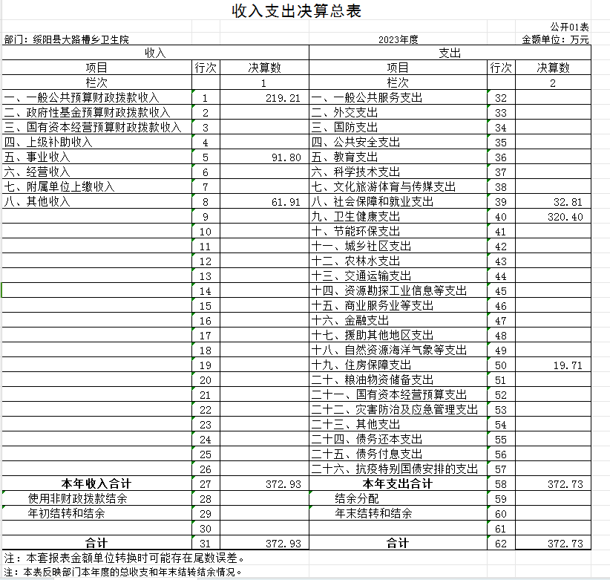
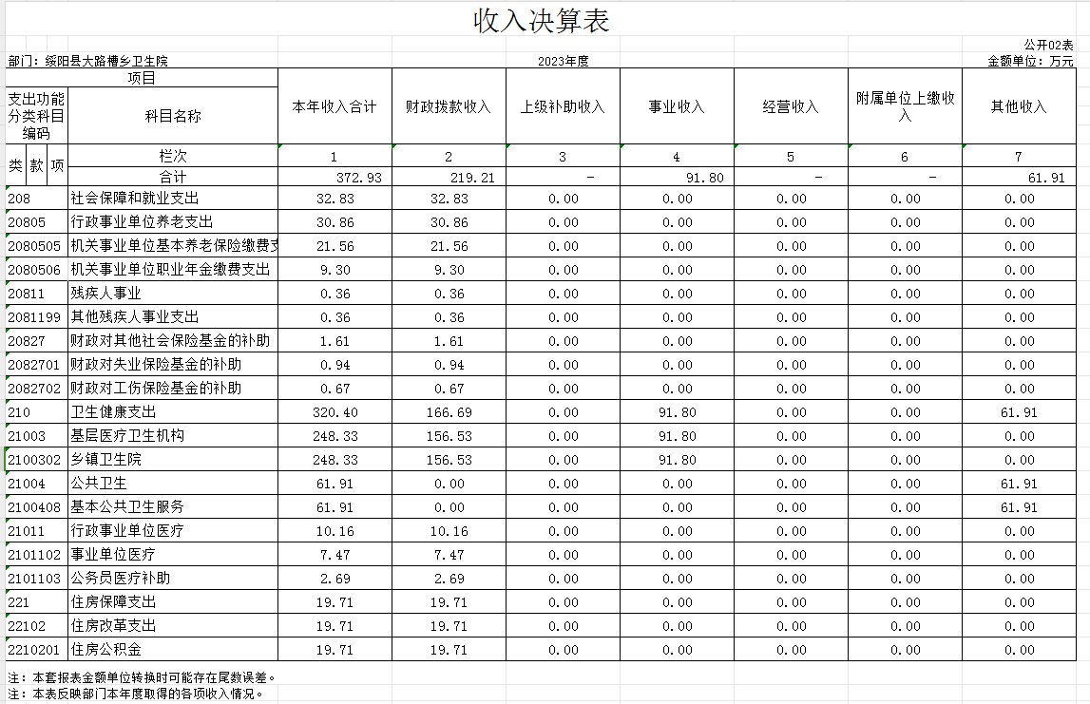
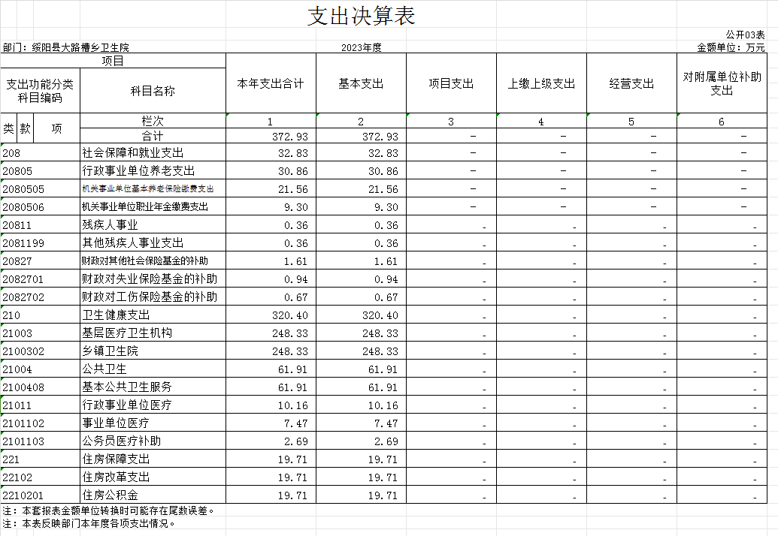
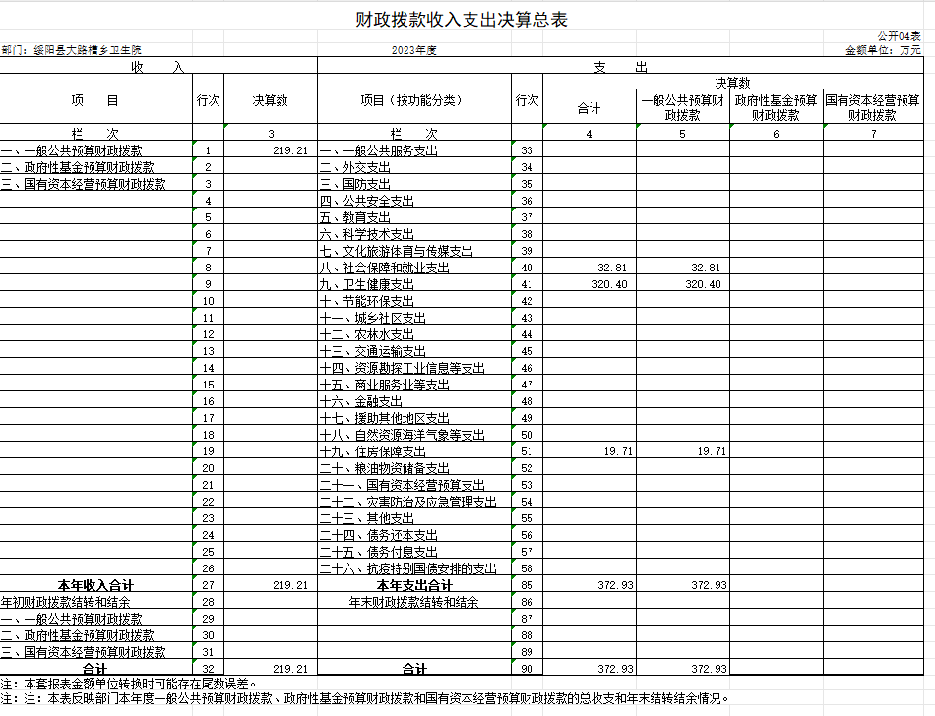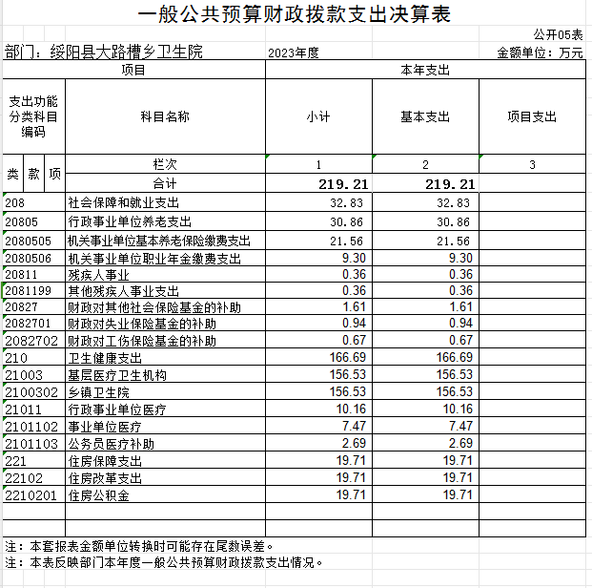
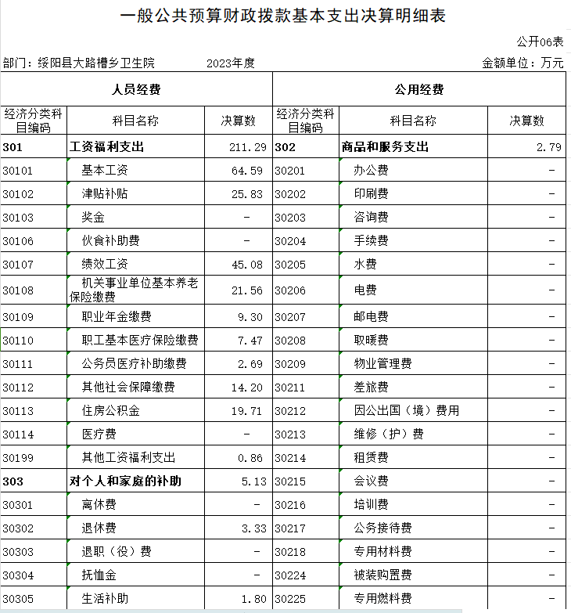
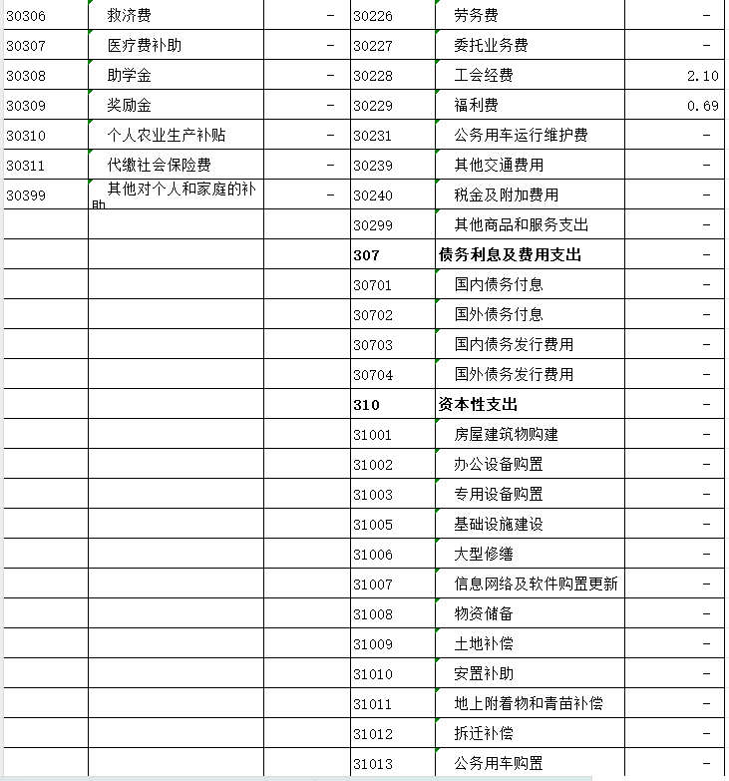
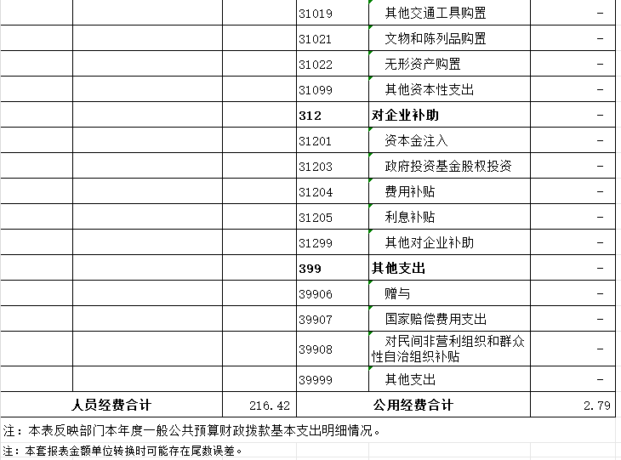

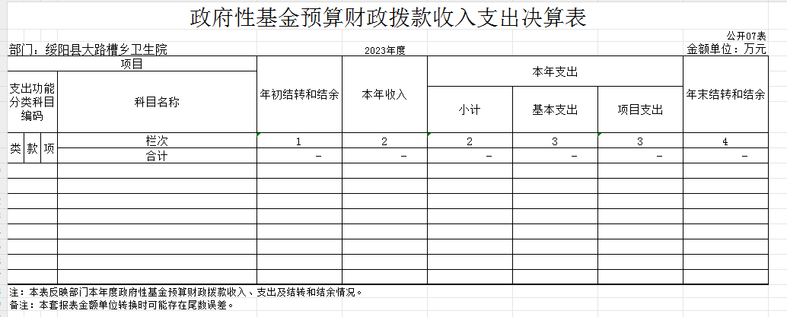
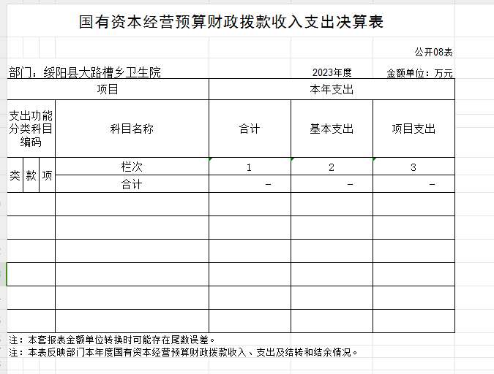
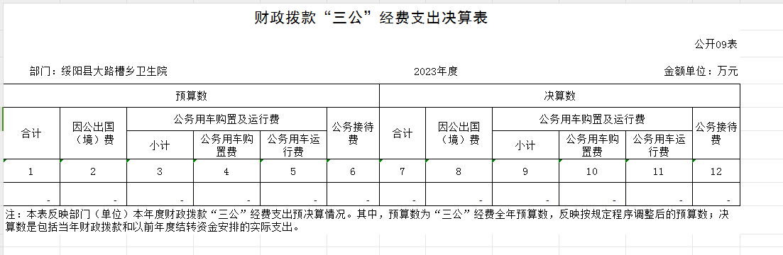
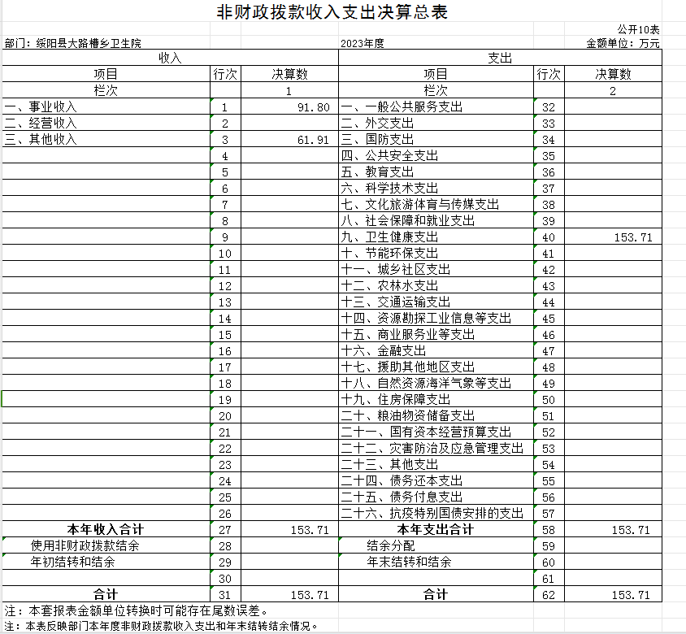
附件2：绥阳县大路槽乡卫生院项目支出绩效自评表
